Técnicas de investigación en NEUROCIENCIAS

Tiempos de reacción
El tiempo de reacción es la medida del intervalo entre la presentación de un estímulo y la respuesta voluntaria del sujeto. Refleja la velocidad del procesamiento cerebral e incluye distintas etapas cognitivas. Su estudio permite detectar alteraciones en la función cerebral, evaluar el aprendizaje, analizar la percepción y observar cómo inciden factores como la edad, el estado físico o enfermedades en la velocidad de procesamiento.

estudios de lesiones
Los estudios de lesiones analizan cómo el daño en áreas específicas del cerebro afecta el comportamiento, la cognición y la motricidad. Permiten identificar funciones cerebrales, establecer relaciones entre lesiones y déficits, y estudiar la plasticidad cerebral. Son fundamentales para comprender cómo el cerebro se adapta a los daños y qué mecanismos explican los trastornos cognitivos y conductuales asociados a enfermedades neurológicas.

electrofisiología
La electrofisiología estudia la actividad eléctrica del sistema nervioso mediante el registro de potenciales eléctricos, tanto intracelulares como extracelulares. Permite analizar cómo funcionan las neuronas, cómo se comunican y cómo interactúan distintas áreas cerebrales. Tiene aplicaciones clínicas en el diagnóstico y tratamiento de enfermedades como la epilepsia o los trastornos del sueño. Entre sus técnicas destacan el EEG y la MEG, que registran la actividad cerebral de forma no invasiva.

neuroimagen

TÉCNICAS NO INVASIVAS
- Electrofisiología de superficie (funcional)
  - EEG (Electroencefalograma): electrodos en el cuero cabelludo miden la actividad eléctrica cortical. Tienen la mejor resolución temporal. Ejemplo: Epilepsia. Método ideal para estudiarla.
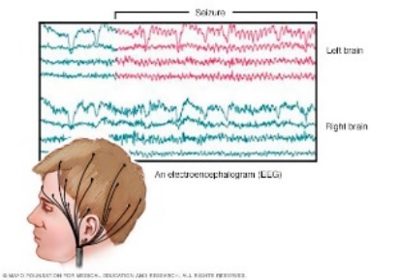
  - ERP (Event-related potentials / potenciales evocados): promedio de muchos EEG para aislar la respuesta a un estímulo. Ejemplo: Esquizofrenia.
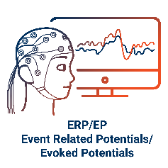

  - TMS (Estimulación magnética transcraneana) y rTMS (TMS repetitiva): bobina sobre el cráneo que induce corriente y crea una “lesión virtual” o estimula. Apaga o potencia un área. Ejemplo: Depresión resistente (no mejora tras probar al menos dos tratamientos antidepresivos bien indicados)
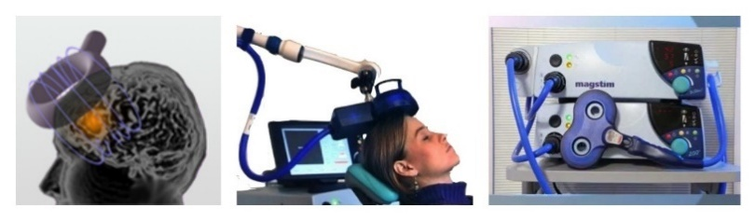

- Neuroimágenes estructurales
  - TAC / CT (Tomografía axial computada): los rayos X reconstruyen cortes del cerebro. Ejemplo: ACV Hemorrágico.
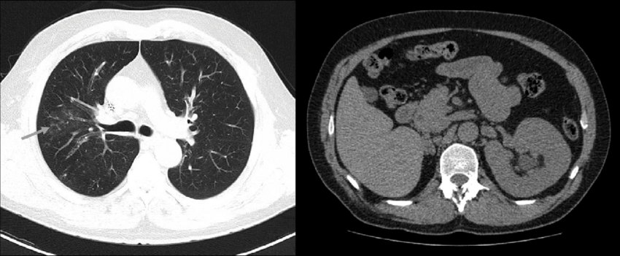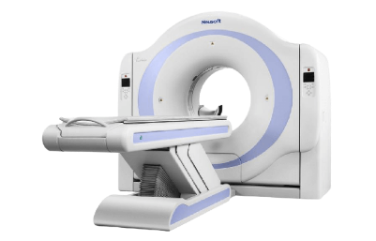
  - MEG (Magnetoencefalografía): detecta los campos magnéticos de la actividad neuronal con sensores SQUID (son dispositivos de interferencia cuántica superconductora). Ejemplo: Epilepsia refractaria (produce crisis a pesar de usar al menos dos fármacos en dosis correctas).
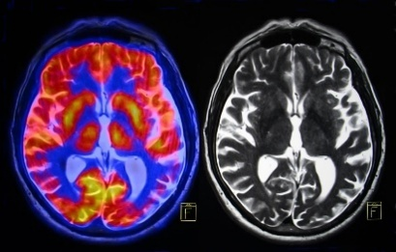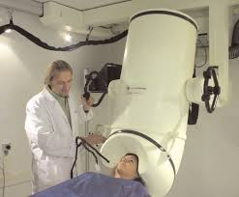
  - RMN (Resonancia magnética nuclear) estructural: es una imagen grande y radiofrecuencia para imágenes de alta resolución. Proporciona el detalle anatómico sin radiación. Ejemplo: Esclerosis múltiple (enfermedad autoinmune donde el sistema inmunitario ataca la mielina del SNC = brotes neurológicos y secuelas progresivas)
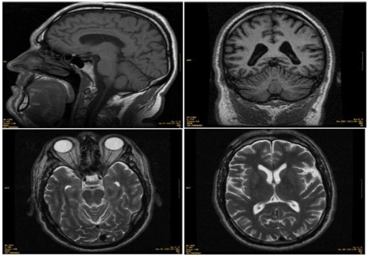
  - Angiografía: se utiliza tinte + RMN o rayos X para resaltar vasos. Se pueden ver arterias y venas. Ejemplo: Aneurisma cerebral (dilatación anormal de la pared de una arteria del cerebro)
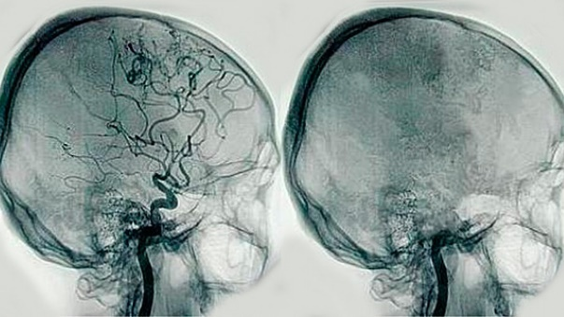
  - MRS (Resonancia magnética espectroscópica): cuantifica metabolitos cerebrales en vivo. Aporta información sobre la “química” cerebral. Ejemplo: Glioblastoma (tumor cerebral).
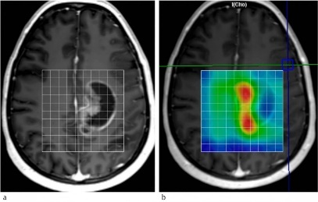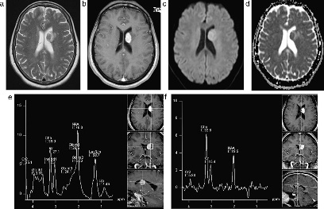
  - DTI (Imágenes por tensor de difusión): con RMN se rastrea la difusión de agua para reconstruir tractos de sustancia blanca. Nos permite ver “cables” y su integridad. Ejemplo: Traumatismo craneoencefálico.
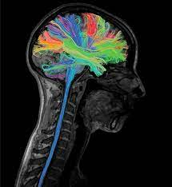
- Neuroimágenes funcionales
  - Fmri / RMf (resonancia magnética funcional): señales BOLD (blood – oxygen – level – dependent) – dependiente del nivel de oxígeno en sangre – detecta cambios hemodinámicos. Proporcionan información sobre qué zonas “se prenden” durante una tarea, cuánta sangre oxigenada vs desoxigenada hay en cada parte del cerebro mientras realizas alguna actividad. Ejemplo: Cirugía de glioma. Se utiliza para entender el funcionamiento del hipocampo en pacientes con Alzheimer.
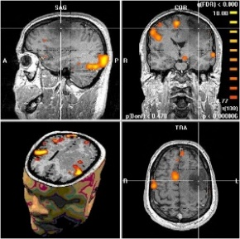
  - PET (tomografía por emisión de positrones): radiotrazadores emisores de positrones para mapear metabolismo o neurotransmisión. Cuantifica la glucosa, dopamina, etc. Ejemplo: Alzheimer (diagnóstico temprano). Utiliza un compuesto radiactivo.
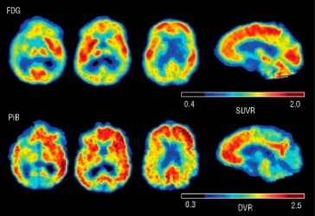
  - SPECT (Tomografía por emisión de fotón único): similar a PET pero con emisiones gamma, más accesible. Perfusión cerebral, que es el “riego sanguíneo” que mantiene viva y activas a las neuronas. Cuánta sangre llega y a qué parte del cerebro (en mayor o menor medida). Ejemplo: Epilepsia parcial (se originan en una zona localizada del cerebro).
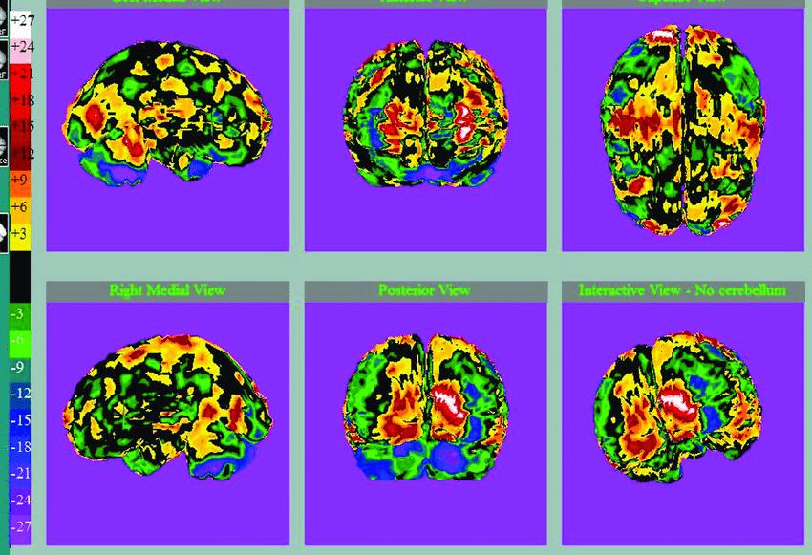
  - NIRS (Espectroscopía de infrarrojo cercano): Luz IR atraviesa el cráneo y mide la oxigenación. Ejemplo: Ictus isquémico agudo (accidente cerebrovascular por obstrucción repentina de una arteria cerebral = no hay riego sanguíneo en la región afectada).
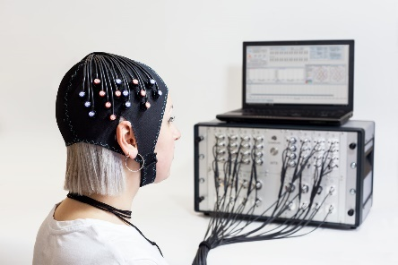
  - Hyperscanning: registro simultáneo (EEG, MEG, fMRI, NIRS) de dos o más cerebros interactuando. Permite estudiar la sincronía social en vivo. Ejemplo: Autismo.
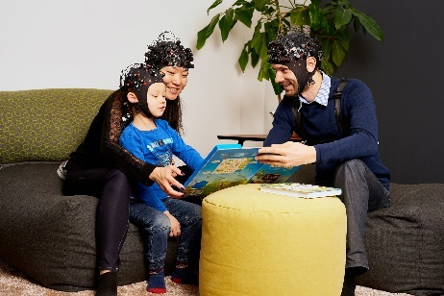
  - MoBI (mobile bain-body imaging): combina EEG inalámbrico – captura de movimiento para estudiar el cerebro en acción. Ejemplo: Parkinson.
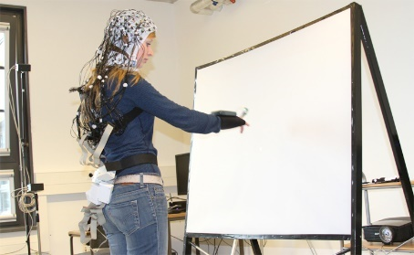

TÉCNICAS INVASIVAS
- Neuroanatomía
  - Histología clásica (cortes teñidos, microscopio): revela la arquitectura celular; es el método que le permitió a Brodmann crear su mapa celular. Permite ver la forma y la densidad de las neuronas. Ejemplo de aplicación: Alzheimer.
  - Trazadores anterógrados/retrógrados (HRP – peroxidasa de rábano, etc.): se inyectan colorantes que viajan por los axones y muestran las rutas de conexión. Permite ver quién se conecta con quién. Ejemplo: Parkinson.
- Neurofisiología
  - Estimulación eléctrica cortical directa: se aplican corrientes en la superficie cerebral. Se busca “encender” un punto y ver qué conducta aparece. Ejemplo: resección de tumores epilépticos.
  - Registro de neurona única/multi-unidad: microelectrodos miden potenciales en animales (y a veces en humanos). Ejemplo: Parkinson.
    - Intracelular: electrodo atraviesa la membrana y registra potenciales de acción y potenciales graduales. Es muy informativo pero muy difícil y dañino.
    - Extracelular: colocan el electrodo fuera de la membrana. Detecta los picos cuando la neurona dispara.
- Perturbación
  - Método de lesiones experimentales: son lesiones quirúrgicas, farmacológicas o enfriamiento para inferir función. Ejemplo: Parkinson (investigación preclínica)

pruebas neuropsicológicas
La combinación de neuroimágenes y pruebas neuropsicológicas permite estudiar la relación entre el cerebro, la cognición y el comportamiento. Se utilizan técnicas como la Resonancia Magnética (RM) y la Tomografía por Emisión de Positrones (PET) para visualizar el cerebro, junto con evaluaciones cognitivas tradicionales para medir funciones como memoria, atención, lenguaje y funciones ejecutivas, lo que brinda una comprensión integral del funcionamiento cerebral.

Especialización hemisférica
- Hemisferio izquierdo
  - Palabras, letras, sonidos del lenguaje, movimiento complejo, memoria verbal, habla, lectura, escritura, aritmética.
  - Verbal y analítico, simbólico y abstracto, temporal y racional, digital y lógico, lineal (ordenado).
- Hemisferio derecho
  - Patrones geométricos, rostros, expresión emocional, sonidos no lingüísticos, música, patrones táctiles, braille, movimientos en patrones espaciales, memoria no verbal, contenido emocional, geometría, dirección, distancia, rotación mental de formas.
  - No verbal y sintético, concreto y analógico, atemporal y no racional, espacial e intuitivo, holístico
- Corteza PF izquierda
  - Planeación secuencial, flexibilidad mental, fluidez verbal, memoria de trabajo (verbal), estrategias de memoria (verbal), codificación de memoria semántica y secuencias inversas.
- Corteza PF derecha
  - Funciones que surgen y se emplean al tomar decisiones improvisadas, no rutinarias y no tan lógicas, como por ejemplo tomar una decisión de comprar tal o cual producto.

CUERPO CALLOSO
Es la principal comisura cerebral. Está compuesta de aproximadamente 300 millones de fibras. Consta de tres partes anatómicas: rodilla, cuerpo y esplenio. Otras comisuras son: el quiasma óptico, la comisura anterior, la del hipocampo, la comisura habenular, entre otras.
El correlato neuroanatómico de la especialización del lenguaje es: el tamaño del planum temporal, diferencias celulares en el área de Bronca y Wernicke y la forma de la cisura lateral.

COMUNICACIÓN INTERHEMISFÉRICA
Funciones hipotéticas de las conexiones callosas:
Sincronizan las respuestas neurales a los objetos externos. Integran las funciones visoperceptuales, relacionando las mitades izquierda y derecha del campo visual. Integran sensaciones y percepciones procedentes de las extremidades. Integran y coordinan actividades “práxicas”. Unifican procesos de atención y conciencia.
- Homotópicas: conectan áreas entre ambos hemisferios.
- Ipsilaterales: integran la información de un solo lado (mismo hemisferio).

ASIMETRÍA FUNCIONAL
Es la diferencia neuroanatómica, neuroquímica y funcional presentes en áreas homólogas de los hemisferios cerebrales. Es la utilización preferente de un lado del cuerpo en el desarrollo de determinadas tareas. La asimetría funcional compromete no solamente los sistemas motores (mano y pie “preferentes”), sino también los sistemas sensoriales.
Tanto en el sistema visual, como en el sistema auditivo, los individuos humanos presentan ojo y oído “preferente”.
La asimetría funcional se organiza en un continuo, que va desde la utilización con preferencia de un solo lado (izquierda o derecha), hasta la utilización indistinta de los dos lados.
Puede ser lateralidad homogénea (diestra o zurda), lateralidad cruzada o ambidiestra:
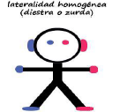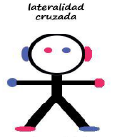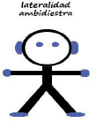

lateralidad
Es la preferencia de uso más frecuente y efectivo de una mitad lateral del cuerpo frente a otra (por ejemplo al escribir). Identifica el hemisferio cerebral que organiza la información que entra en el cerebro, su interpretación y la salida de esta información.
Dominancia: desigualdad funcional de los hemisferios cerebrales.

Agenesia de cuerpo calloso
La agenesia del cuerpo calloso es una malformación congénita de las estructuras de la línea media cerebral. Las dificultades que puede presentar un paciente con dicha patología son:
- "Incoordinación bimanual" (movimientos de ambas manos):
- Dificultad para procesar doble canal (atención dividida)
- "Anomia verbal – anomia táctil unilateral - hemianomia" (no nombrar lo percibido con mano izquierda)
- Dificultad para interpretar gestos o emociones (déficit en comprensión emocional)
- "Apraxia ideomotora" (gestos con mano izquierda)
- "Hemiasomatognosia y hemiinatención táctil" (no reconocer cuerpo izquierdo)
- "Hemiagrafia asociada con hemialexia y hemiacalculia" (no escribir con izquierda)
- Superioridad manual izquierda en dibujo (mejor manejo espacial con mano izquierda)

Reconocimiento de emociones
El hemisferio derecho reconoce emociones en gestos, voces y posturas, mientras que el hemisferio izquierdo las nombra verbalmente. Si el cuerpo calloso está dañado, la información emocional no se transfiere entre hemisferios, por lo que el paciente puede percibir una emoción pero no nombrarla.

CALLOSECTOMÍA – síndrome de sperry o síndrome de desconexión inter-hemisférica
La información que recolectamos en el campo visual se proyecta de manera contralateral, por ende, aquella info que ingrese en el campo visual izquierdo se procesará en el hemisferio derecho. En el caso de este paciente al que sometieron a una callosectomía, al seccionar al cuerpo calloso, se interrumpe el “puente” que permitía transferir esa percepción del HD hacia las áreas verbales del HI. Es por esto por lo que el paciente ve y comprende a nivel perceptivo lo que aparece en su CVI pero no puede ponerlo en palabras.
La parte motora va a depender del HD que es quien recibió directamente la información visual. El HI no podrá nombrar el objeto, pero el derecho conoce su forma entonces podrá enviar la orden motora a la mano izquierda para que dibuje el objeto percibido.
Dificultades de la vida cotidiana:
- Torpeza bimanual: Dificultad para coordinar ambas manos por desconexión interhemisférica.
- Apraxia ideomotora/ideatoria: Problemas para ejecutar o planificar movimientos voluntarios.
- Problemas de equilibrio: Falta de integración sensoriomotora afecta la marcha y la estabilidad.
- Procesamiento lento: La información entre hemisferios tarda más en integrarse.
- Dificultad en razonamiento: Problemas para planificar, abstraer o resolver situaciones nuevas.
- Dificultades lecto-escritoras: Errores y lentitud por mala coordinación visual y motora.
- Déficit de memoria: Problemas para consolidar o recuperar recuerdos complejos.
- Anomia: Dificultad para encontrar o acceder a palabras.
- Desconexión verbal: No pueden verbalizar estímulos del campo visual izquierdo.
- Lenguaje no literal: Problemas para entender metáforas, humor o sarcasmo.
- Reconocimiento emocional: Dificultad para interpretar expresiones faciales.
- Cognición social: Problemas para comprender emociones o intenciones ajenas.
- Cambios de personalidad: Aumento de apatía, desinhibición o dependencia.
- Alexitimia: Incapacidad para identificar y expresar emociones.
- Síndrome de la mano ajena: Una mano actúa sin control consciente, de forma involuntaria.

TEST PARA EVALUAR
- Split brain: se le presenta una palabra en el campo visual izquierdo (info le llegará sólo al HD) pero informará que no ve nada. El HI controla el lenguaje y “no ve” la palabra; mientras que el HD que “la ve”, “no puede hablar”. Pero con la mano izquierda (controlada por el HD), podrá seleccionar correctamente el objeto mediante el tacto.
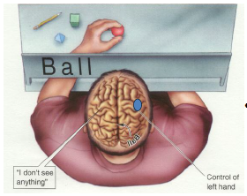
- Split brain IV: Se utiliza la técnica de proyección taquistoscópica. La información visual llegará solamente al HD, el sujeto no logrará denominar el estímulo que se le presenta, no obstante, lo podrá dibujar, o sea, lo reconoce.
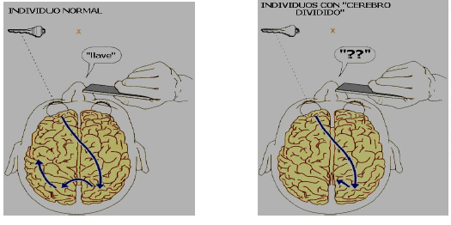
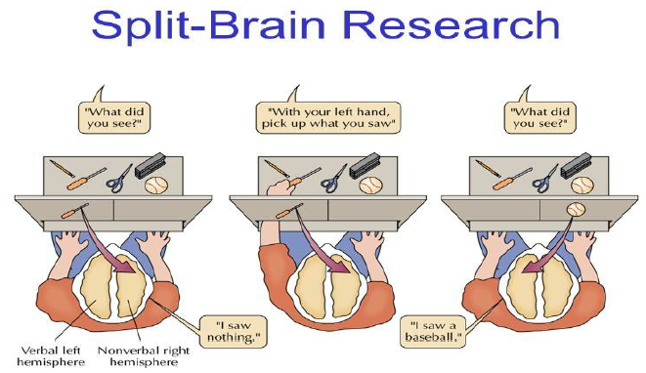

memoria

taxonomía
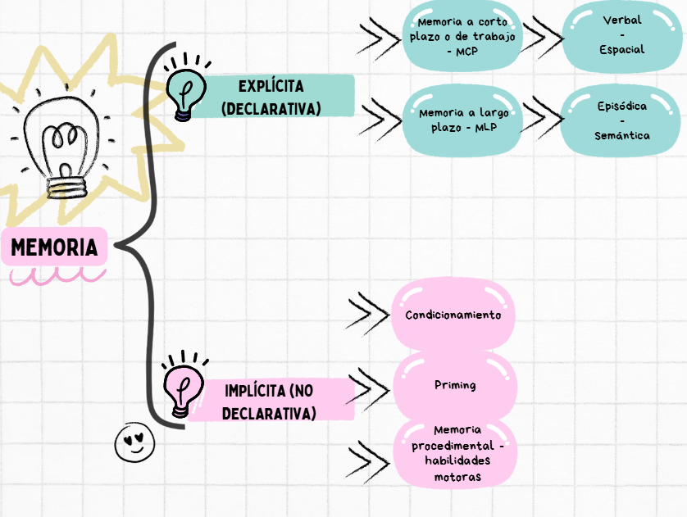

tipos de memoria
- Episódica:
  - Definición: es la memoria que nos permite recordar las experiencias personales enmarcadas en nuestro propio contexto espacio-temporal
  - Neuroanatomía: hipocampo y formación hipocámpica (gyrus dentado y complejo subicular); gyrus parahipocámpico y corteza perirrenal; circuito de papez (hipocampo, fórnix, cuerpos mamilares, haz mamilotalámico, núcleo anterior del tálamo, corteza cingular y fascículo angular); corteza prefrontal y amígdala.
  - Ejemplo: recordar un suceso clave en la historia, por ejemplo, la caída de las torres gemelas. Recordar lo que cenaste ayer. Recordar una conversación importante.
  - Test: figura compleja de Rey-Osterrieth (memoria visual episódica), copia de una figura compleja y luego reproducirla tras un intervalo; aprendizaje verbal de Rey (RAVLT), lista de palabras en varios ensayos y se mide la retención y el recuerdo libre/demorado; memoria de Wechsler (WMS), subtests como “historia lógica” o “parejas asociadas”, miden memoria verbal episódica; Rivermead Behavioural Memory Test (RBMT) memoria en situaciones de la vida real, como recordar una cita o una ruta; free and cued selective reminding test (FCSRT) memoria episódica con ayuda de pistas semánticas, útil en diagnóstico temprano de Alzheimer.
- Semántica:
  - Definición: se ocupa del archivo de nuestros conocimientos conceptuales, fuera de todo contexto espacio temporoespacial.
  - Neuroanatomía: lóbulo temporal medio e inferior, áreas de asociación semántica, corteza prefrontal (fascículos unciformes y arqueado), tálamo medial y parte anterolateral del núcleo caudado.
  - Ejemplo: el significado de una palabra, conocer la capital de un país, reconocer una bandera y saber de qué país es.
  - Test: denominación de Boston (Boston Naming Test) nombrar objetos representados en imágenes; Pyramids and Palm Trees (Pirámides y Palmeras) asociaciones semánticas entre conceptos; fluidez semántica, nombrar el mayor número posible de palabras de una categoría en 1 minuto; WAIS o WISC – Subpruebas de vocabulario o información, miden el conocimiento general y la comprensión de conceptos.
- Trabajo:
  - Definición: almacena los conocimientos accesibles por intervalos de tiempos cortos permitiendo su manipulación mental.
  - Neuroanatomía: ejecutivo central (corteza prefrontal dorsolateral), bucle fonológico (fascículo arcuato), agenda visuo-espacial (regiones occipitales y ventrales del lóbulo parietal, dominio del HD), núcleo dorsomediano del tálamo y conexiones con la corteza prefrontal, núcleo caudado y putamen.
  - Ejemplo: recordar una lista de compras (corta) al momento de ir al supermercado (ejemplo “tengo que comprar lata de tomate, aceitunas y arroz” y lo repetís hasta tener los productos).
  - Test: span de dígitos (directo e inverso) – WAIS/WISC, repetir series de números hacia adelante y hacia atrás; N-Back, identificar si un estímulo coincide con uno presentado “n” pasos atrás; Corsi Block-Tapping Test evalúa la memoria visoespacial mediante la repetición de secuencias de bloques tocados; tareas de actualización (updating tasks) mantener la información relevante actualizada a medida que recibe nuevos datos; Subtest “Arithmetic” y “Letter-Number Sequencing” (WAIS) manipulación activa de la información en la memoria de trabajo verbal.
- Procedural:
  - Definición: relacionada con el aprendizaje motor. Es la capacidad de mejorar y automatizar la ejecución y habilidad de un acto motor como consecuencia de la acción repetida. Se adquiere de manera lenta y es resistente al olvido.
  - Neuroanatomía: ganglios basales (núcleo caudado, putamen y globo pálido), cerebelo, área motora suplementaria (corteza frontal media) y conexiones cortico-estriado-cerebelosas.
  - Ejemplo: jugar al fútbol, andar en bici, manejar.
  - Test: tarea de persecución de espejo (Mirror tracing task) seguir una figura reflejada en un espejo, midiendo su aprendizaje motor; tapping test o finger tapping test, evalúa la velocidad y la regularidad del movimiento motor repetitivo; tareas de secuencias motoras, aprender y repetir secuencias de teclas o movimientos; pruebas implícitas de aprendizaje (Serial Reaction Time Task) miden cómo se mejora el desempeño con la práctica, sin que el sujeto sea consciente de la secuencia aprendida.

AMNESIAS Y LESIONES CEREBRALES
- Anterógrada: es la incapacidad total o casi total para aprender y retener nueva información verbal o no verbal.
  - Lesiones asociadas: hipocampo (bilateral), corteza entorrinal, circuito de papez.
- Retrógrada: es la pérdida de recuerdos recientes (hasta meses o años antes de la lesión) con preservación relativa de memorias remotas más antiguas y que no dependen del hipocampo.
  - Lesiones asociadas: áreas del lóbulo temporal medial, corteza prefrontal, a veces daño difuso (como encefalitis o demencias)
- Temporal - hipocampal: Preservan la memoria a corto plazo y de trabajo unos segundos pero no la consolidan. Pueden sentir que un estímulo les resulta conocido, aunque no recuerden detalles contextuales. Ausencia de déficits ejecutivos significativos.
  - Lesiones asociadas: hipocampo, giro dentado y subículos (lóbulos temporales mediales bilaterales)
- Diencefálica: Fallas en codificación, trabajo y semántica. Confabulaciones frecuentes; síntomas neuropsiquiátricos (desorientación, apatía, confusión); déficit ejecutivo moderado (desinhibición y perseveración); síndrome de Wernicke-Korsakoff.
  - Lesiones asociadas: núcleos mamilares, tractos mamilotalámicos, núcleos anterior y dorsomedial del tálamo.
- Frontal (prosencéfalo basal): Déficit ejecutivo marcado (atención sostenida, planificación, organización y control inhibitorio); recuerdo libre muy afectado; reconocimiento mejor preservado; confabulaciones y anosognosia (inventan info y no reconocen su déficit); alteraciones emocionales (apatía).
  - Lesiones asociadas: núcleo basal de Meynert, área de Broca, núcleos septales.

ETAPAS DE LA MEMORIA
- Codificación (registro): es la transformación de la información percibida (sensorial) en un formato que pueda ser procesado por la memoria. La codificación inicial ocurre en las cortezas sensoriales primarias y las áreas asociativas correspondientes. Luego se transmite al hipocampo y estructuras del lóbulo temporal medial, donde se constituye una representación más estable.
- Almacenamiento (consolidación y mantenimiento): es el paso de la información “temporal” (MCP) a un archivo más permanente (MLP), involucra cambios físicos (estructurales) en las sinapsis. Se produce en una región del hipocampo y en circuitos neocorticales asociados (ejemplo: corteza temporal inferolateral para la memoria semántica).
- Recuperación (acceso/evocación): permite extraer la información almacenada cuando se la requiere sea de manera libre o por un reconocimiento. Involucra la corteza prefrontal dorsomedial/ventromedial, el hipocampo y la amígdala.

atención
La atención es un proceso neural y psicológico que conecta la percepción, la memoria y las funciones ejecutivas. Es fundamental para el aprendizaje y el funcionamiento de otras capacidades cognitivas, ya que permite seleccionar y usar la información relevante en cada situación.

sistemas
- Sistema voluntario (dorsal - arriba):
  - Función: interviene en la atención espacial.
  - Anatomía: parte dorsal del cerebro: surco parietal inferior (SPI); Frontal Eye Field (campo ocular frontal). Ambos hemisferios.
  - Características: representación espacial. Se activa cuando se debe dirigir y mantener la atención, al preparar movimientos oculares o manuales.
- Sistema automático (ventral – abajo) :
  - Función: interviene en la reorientación y la alerta.
  - Anatomía: parte ventral del cerebro: unión temporo-parietal (UTP); giro frontal inferior. Hemisferio derecho.
  - Características: sin representación espacial. Es activado por: estímulos inesperados, estímulos dolorosos y estímulos infrecuentes.
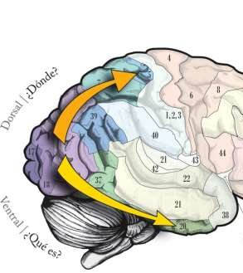
El HD dirige la atención a la derecha y a la izquierda. El HI sólo dirige la atención exclusivamente hacia la derecha.
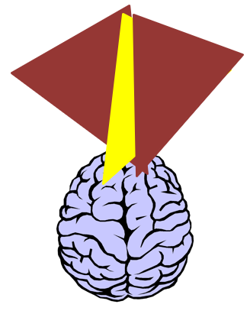
La habilidad para alternar la atención de izquierda a derecha es controlada por un sistema espacial de localización y orientación ubicado en la parte inferior de los lóbulos parietales.
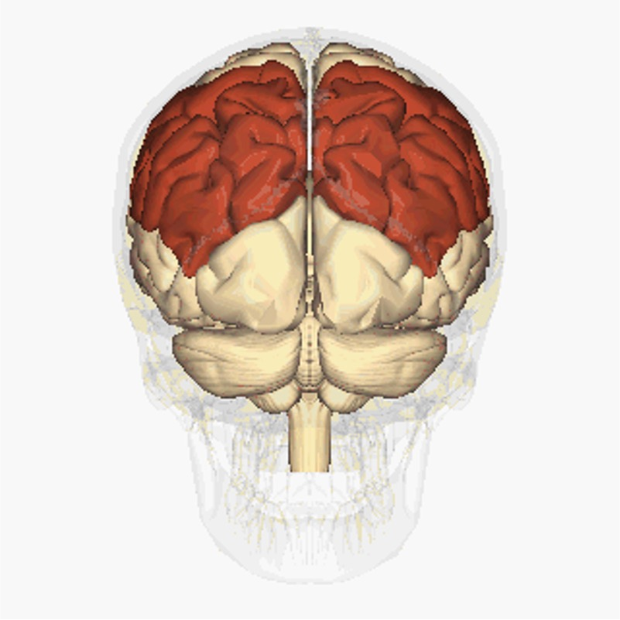
La habilidad para sostener el estado de alerta está fuertemente representada en el hemisferio derecho y particularmente en el lóbulo frontal derecho.
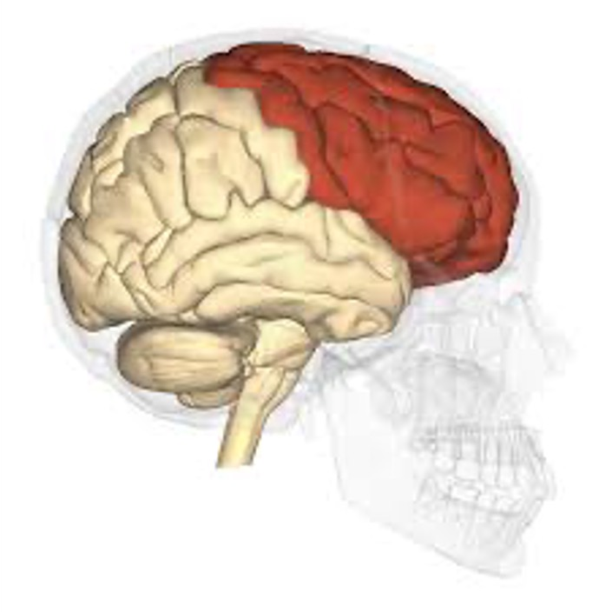

REDES ATENCIONALES – POSNER Y PETERSEN
- Red de orientación: los cambios en el entorno promueven la activación de esta red. Se encarga de orientar la atención hacia la localización visual donde están situados los posibles estímulos objetivo. Regiones posteriores de la corteza (campo ocular frontal, lóbulo parietal superior, unión temporoparietal, núcleo pulvinar del tálamo y colículo superior).
- Red de alerta o vigilancia: promueve y mantiene el estado de alerta (atención sostenida), controla las tareas de ejecución continua, influye en la activación de las otras dos redes. Área frontal, área posterior parietal y tálamo).
- Red ejecutiva: resolución de los conflictos en las respuestas, reclutamiento y control de las áreas cerebrales que llevan adelante tareas complejas, selecciona objetivos de la AT (sensoriales y de memoria), flexible y voluntario. Áreas mediales frontales de la corteza, área cingulada anterior, área motora suplementaria y ganglios basales.

MODELO DE ATENCIÓN – MIRSKY Y DUNCAN
Se deriva de estudios experimentales y psicométricos. Partiendo de una definición conceptual de los elementos de atención, se realizó un análisis factorial incluyendo 8 pruebas neuropsicológicas frecuentemente usadas para evaluar la atención. Los factores fueron nombrados como:
- Focalización/ejecución
  - Test: Dígito-Símbolo (WAIS-R o WAIS-III); Claves (WISC-R o WISC-III); Test de Cancelación de Letras; Test de Interferencia Color-Palabra de Stroop; Test del Trazo partes A y B (Trail Making Test)
- Alternancia
  - Test: Test de Clasificación de Cartas de Wisconsin; Test de Programas Motores Recíprocos
- Atención sostenida
  - Test: Test de Rendimiento Continuo de Conners-visual (X, AX, Otros): Precisión, Tiempo de reacción; Test de Rendimiento Continuo de Conners-auditivo (X, AX, Otros): Precisión, Tiempo de reacción.
- Codificación
  - Test: Amplitud de Dígitos (WAIS-R o WAIS-III; WISC-R o WISC-III); Aritmética (WAIS-R o WAIS-III; WISC-R o WISC-III)
- Estabilidad
  - Test: Test de Rendimiento Continuo de Conners-visual (X, AX, Otros): Variabilidad del Tiempo de reacción; Test de Rendimiento Continuo de Conners-auditivo (X, AX, Otros): Variabilidad del Tiempo de reacción.
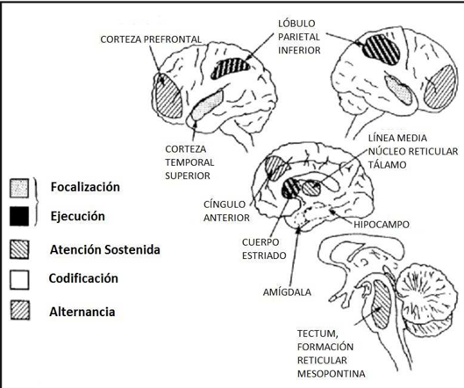

tipos de atención – SOHLBERG Y MATEER
6
5
4
3
1
2

- Arousal: es la capacidad de estar despierto y de mantener la alerta. Activación general del organismo. Implica la capacidad de seguir estímulos u órdenes.
- Atención focal: es la capacidad de mantener el foco a un estímulo. Ejemplo: leer de manera continua un texto hasta terminarlo.
- Atención sostenida: es la capacidad de mantener un nivel constante de alerta y receptividad frente a estímulos a lo largo de un período prolongado. Ejemplo: sentarse a estudiar para neurociencias durante un tiempo determinado.
- Atención selectiva: capacidad de filtrar entre múltiples estímulos simultáneos y focalizarse solo en los relevantes, suprimiendo la distracción. Ejemplo: estás en un bar con amigos donde hay muchas charlas simultáneas a tu alrededor pero tu atención sólo se concentra en escuchar lo que te cuenta tu amigo y suprimís el ruido de fondo.
- Atención alternante: capacidad de cambiar flexible y rápidamente el foco de atención de una tarea o estímulo a otro. Ejemplo: estás cocinando una carne y, a su vez, estás cortando verduras. La atención cambia entre ver que la carne no se queme y en cortar las verduras.
- Atención dividida: habilidad para compartir recursos atencionales entre dos o más tareas o fuentes de información al mismo tiempo (de vías sensoriales diferentes), combinando componentes selectivos y ejecutivos. Ejemplo: tomar apuntes (estás prestando atención a la profesora a la vez que prestás atención a lo que estás escribiendo). Manejar y cantar.
- Atención endógena (top-down): es un mecanismo de “arriba hacia abajo”, que se dirige por metas u objetivos internos. Dirige y mantiene activamente el foco atencional hacia estímulos relevantes en el espacio visual o en otras modalidades. Ejemplo: mirar cómo se comporta mi gata cuando quiere cazar una mosca.
- Atención exógena (bottom-up): es un mecanismo de “abajo hacia arriba” que reorienta la atención ante estímulos nuevos, inesperados. Ejemplo: sigo mirando a mi gata pero de repente escucho un ruido fuerte a mi espalda y giro en dirección a donde provino dicho ruido (mi otra gata se cayó de la cama).

Heminegligencia
La heminegligencia se produce por un desequilibrio interhemisférico provocado por una lesión (habitualmente en la corteza parietal derecha) que afecta al sistema ventral de atención. Al dañarse esa vía, el cerebro deja de “alertarse” ante estímulos que aparecen en el lado izquierdo del espacio, provocando que dichos estímulos queden fuera del campo atencional.
Al mismo tiempo, el HI, que permanece intacto, asume de forma desproporcionada el control atencional, concentrando los recursos en el lado derecho. Esto provoca que el paciente sólo detecte o responda a los estímulos de su hemiespacio derecho inatendiendo el lado contralateral a la lesión.
Los síntomas que presentan generalmente los pacientes con heminegligencia son:
• Reticencia a explorar el lado izquierdo del espacio visual.
• Incapacidad para detectar un estímulo en el lado izquierdo cuando simultáneamente aparece otro similar en el derecho.
• Dificultad para mantener la concentración y la vigilia, reflejando un déficit en el sistema de alerta o vigilancia.
Test:
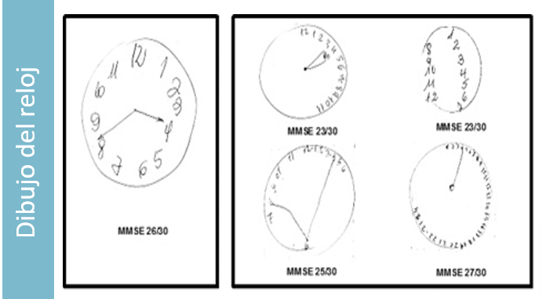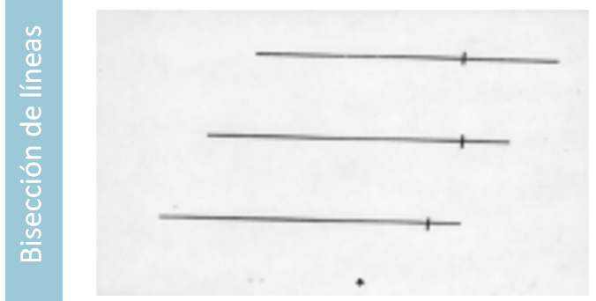
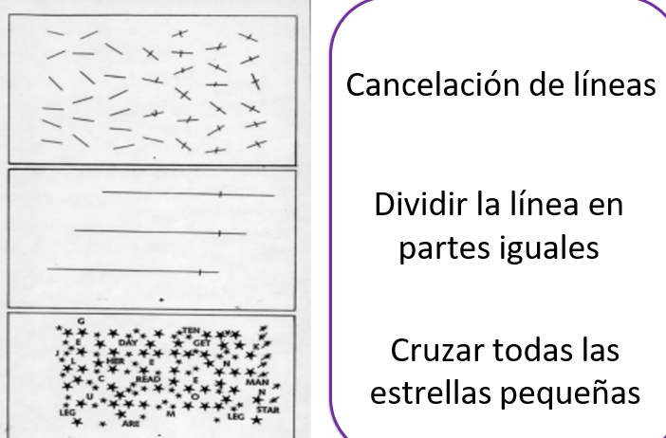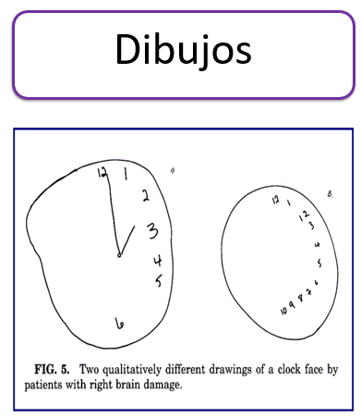

Patologías que afectan la atención
- TEC – disfunción frontal, dispersión
- ADHD
- ACV – neglect confusión
- Enfermedades degenerativas

funciones ejecutivas
Luria (1980): serie de trastornos en la iniciativa, motivación, en la formulación de metas y planes de acción y en la auto monitorización de la conducta.
Lezak (1982,1987): capacidades para llevar a cabo una conducta eficaz, creativa y socialmente aceptada.
Shallice (1988): procesos que asocian ideas, movimientos y acciones simples y los orientan hacia la resolución de situaciones complejas.
Sholberg y Mateer (1989): serie de procesos cognitivos
- Anticipación
- Elección de objetivos
- Planificación
- Selección de la conducta
- Autorregulación
- Autocontrol
Entonces, las funciones ejecutivas son un amplio conjunto de habilidades cognitivas que permiten la anticipación y el establecimiento de metas, la formación de planes, el inicio de las actividades, su autorregulación, la habilidad para llevarlas a cabo eficientemente y la cognición social. Son procesos cognitivos que actúan en aras de la resolución de situaciones novedosas para las que no tenemos un plan previo de resolución:
- Planificación; Anticipación; Memoria de trabajo; Flexibilidad cognitiva; Control inhibitorio; Solución de problemas; Tomas de decisiones; Iniciativa; Automonitoreo; Razonamiento abstracto; Cálculo mental; Metacognición; Evaluación de riesgos; Poner en marcha estrategias; Formulación de metas; Reconocimiento de emociones

lóbulos frontales
Los lóbulos frontales se separan del lóbulo parietal por medio de la cisura de Rolando y del lóbulo temporal por medio de la cisura de Silvio.
- Los lóbulos frontales pueden dividirse en 3 áreas:
  - Área o corteza motora primaria (inicio de la actividad motora voluntaria)
  - Corteza premotora y el área motora suplementaria (programación de la actividad motora – opérculo frontal lenguaje expresivo)
  - Corteza prefrontal (funcionamiento ejecutivo, planificación de la conducta)
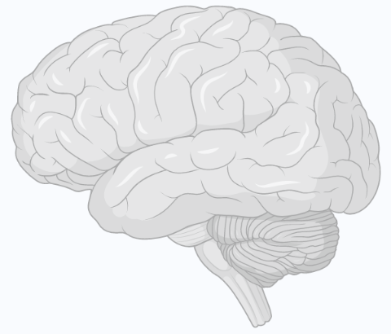

Conexiones anatómicas de la corteza prefrontal
- Bilateral:
  - Amígdala al córtex orbitofrontal solamente
  - Hipotálamo
  - Tegmento mesencefálico y locus coeruleus
  - Tálamo dorsomedial y otros núcleos talámicos
  - Corteza entorrinal - hipocampo al córtex dorsolateral solamente
  - Cortices de asociación sensorial
- Unilateral:
  - Neoestriado

circuitos
- Dorsolateral-ejecutivo:
  - Anatomía: Área de Brodmann 8-12, 46 y 47. Irrigación: ACM. Proyecta con el núcleo caudado dorsolateral, globo pálido y tálamo. Recibe imput de la corteza temporal, parietal posterior y área premotora.
  - Funciones: Planificación, secuenciación, memoria de trabajo, metacognición, control inhibitorio, flexibilidad cognitiva.
  - Sintomatología asociada a lesiones en dichos circuitos: Depresión, abulia, fallas en programación motora y toma de decisiones. Disminución de la función verbal y gráfica, deficiente aprendizaje asociativo, trastornos de la atención y memoria (trabajo), en la planificación y capacidad de alternar entre categorías cognitivas, teoría de la mente cognitiva.
  - Patología asociada: ACV en ACM (arteria cerebral media).
- Orbitofrontal:
  - Anatomía: Regiones ventrales y laterales (AB 10-15 y 47). Conexiones con amígdala, hipocampo. Proyecta al núcleo caudado, globo pálido interno, sustancia negra reticulada. Recibe info del lóbulo occipital y temporal.
  - Funciones: Conducta social, inhibición, evaluación de riesgos.
  - Sintomatología asociada a lesiones en dichos circuitos: Desinhibición, irritabilidad, manía, TOC, distractibilidad, disminución del juicio y la autocrítica, comportamiento de imitación y utilización, labilidad emocional, afecto inapropiado, impulsividad, teoría de la mente, confabulaciones.
  - Patología asociada: TEC, anurisma, tumores orbitofrontales.
- Cíngulo anterior:
  - Anatomía: AB 9-13, 24 y 32. Irrigación: ACA. Conexión con el tubérculo olfatorio y el núcleo accumbens que reciben imputs de la corteza paralímbica incluyendo el polo temporal anterior, amígdala, hipocampo inferior y corteza entorrinal.
  - Funciones: Motivación, monitoreo de errores, control conductual.
  - Sintomatología asociada a lesiones en dichos circuitos: Mutismo acinético, abulia, reducción de la actividad espontánea, apatía y pérdida de iniciativa, alexitimia, hipolalia y restricción del lenguaje, laconismo en las respuestas verbales , trastornos pseudodepresivos, falta de motivación, poco monitoreo de las conductas.
  - Patología asociada: ACV de ACA (arteria cerebral anterior)
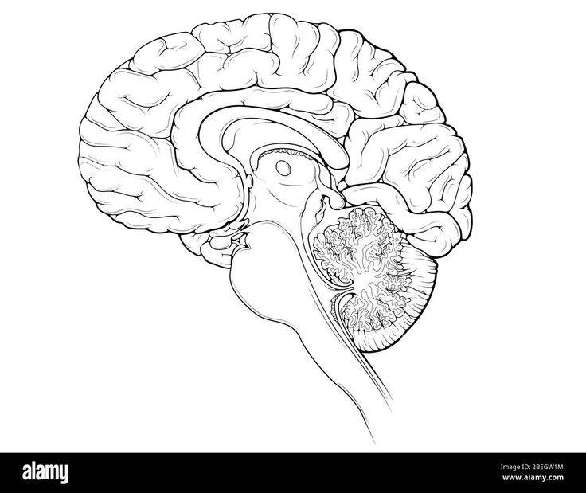

Attentional “set” o flexibilidad
Es la capacidad de responder con diversidad a lo que el ambiente demanda, pudiendo implementar diferentes estrategias de resolución de problemas, alternando entre diferentes pensamientos y acciones, buscando nuevas alternativas de resolución. La CPF lateral, las cortezas OBF y parietal, los ganglios basales y el cerebelo son áreas asociadas con esta función.

control inhibitorio
Es la capacidad que nos permite inhibir o controlar de forma deliberada conductas, respuestas o pensamientos automáticos cuando la situación lo requiere. Los lóbulos frontales son decisivos en cómo seleccionar cierta información del resto del ambiente. Al fallar en esto los pacientes con daño frontal depende por demás en las pistas del ambiente mostrando conductas de:
- Imitación
- Perseveración: repetición inapropiada de un comportamiento.
- Utilización: el paciente manipula los objetos disponibles.

Pruebas clásicas vs ecológicas
La diferencia que existe entre las pruebas clásicas y las ecológicas, es que estas últimas buscan simular situaciones cotidianas del paciente para observar aquellas dificultades que se le presentan de manera rutinaria, por ejemplo, una de las pruebas del hotel consiste en apretar un botón en determinados momentos de la prueba y el paciente no debe olvidarse de hacerlo, eso evaluaría la capacidad que tiene para recordar que a determinada hora o a determinado momento debe realizar una acción específica. En cambio, las pruebas clásicas no contemplan estas situaciones cotidianas y pueden no reflejar las mayores dificultades a las que se enfrentan cada día los pacientes. De todas maneras, ni una ni otra es mejor, sino que pueden ponerse en prácticas ambas para un mayor entendimiento de las limitaciones del paciente.

test de evaluación
- Stoop
  - ¿Qué evalúa?: Evalúa la atención selectiva y sostenida y el control inhibitorio.
  - ¿En qué consiste?: Se le presenta una hoja con las palabras “rojo”, “azul” y “verde”, repetidas y alternadas. Primera prueba: letras en color negro y deberá leer las palabras. Segunda prueba: las palabras se reemplazan por “xxxx” y con un color, deberá decir que color es. Tercera prueba: aparecen las palabras nuevamente (ej. Palabra dice “rojo” pero el color de la letra es azul) el paciente deberá decir el color de la letra, no la palabra. Se contabiliza el tiempo y los errores.
  - Ejemplo:
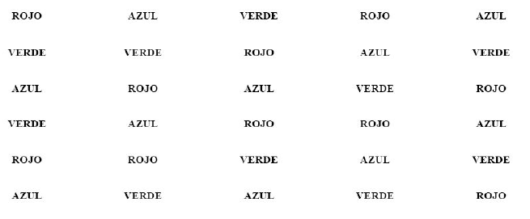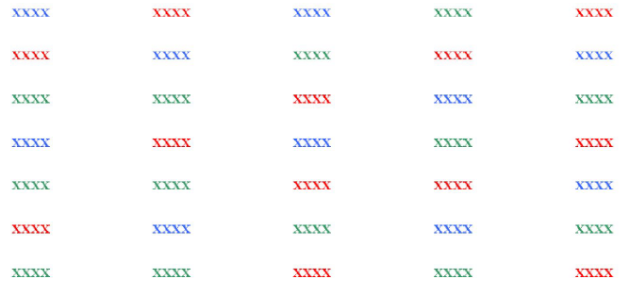
- Hayling:
  - ¿Qué evalúa?: Evalúa la inhibición de respuestas verbales automáticas.
  - ¿En qué consiste?: Se le leerá una serie de frases en donde primero deberá completarlas con una palabra que tenga coherencia y luego deberá completar con una palabra que nada tenga que ver. (Ej. “Caminamos un par de…” coherencia: cuadras; no coherencia: torres)
  - Ejemplo:
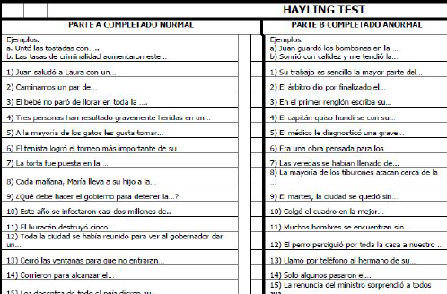
- IOWA Gambling:
  - ¿Qué evalúa?: Evalúa la toma de decisiones
  - ¿En qué consiste?: Se le presentan 4 mazos con perfiles definidos de castigo/recompensa. El paciente deberá ir eligiendo según su criterio. Algunas cartas le harán ganar dinero y otras perder. Deberá elegir las que cree que le harán perder menos plata.
  - Ejemplo:
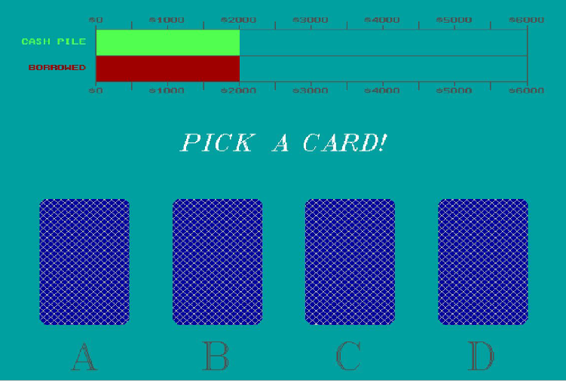
- TMT-B:
  - ¿Qué evalúa?: Evalúa la flexibilidad cognitiva, la alternancia atencional y la secuenciación.
  - ¿En qué consiste?: Se le presenta una página con números y letras. Deberá ir uniendo pero de manera escalonada y alternando entre números y letras, por ejemplo: 1 – A - 2 – B – 3 – C … Lo debe realizar en el menor tiempo posible. Se contabilizan el tiempo y la cantidad de errores.
  - Ejemplo:
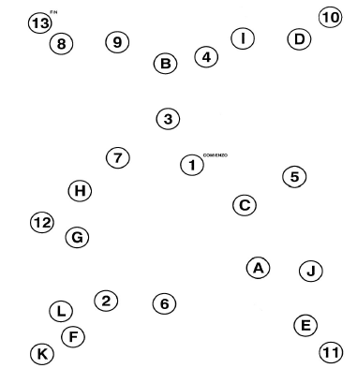
- WCST:
  - ¿Qué evalúa?: Evalúa la flexibilidad cognitiva, la adaptación al feedback y la planificación.
  - ¿En qué consiste?: Se les entregan 4 cartas con símbolos que difieren en color, forma y número (categorías). El paciente tiene que decidir bajo que criterio va cada carta, el examinador tiene ya prefijados los criterios, él sólo puede indicar “correcto” o “incorrecto” sin dar más detalles.
  - Ejemplo:
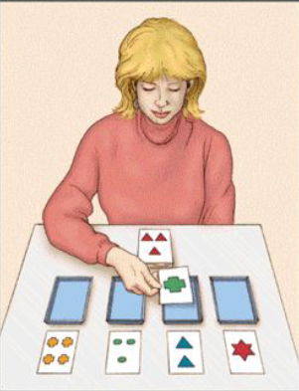
- Torre de Londres:
  - ¿Qué evalúa?: Evalúa la planificación y la organización estratégica.
  - ¿En qué consiste?: Se le indica a los sujetos que copien una figura en el menor número de movimientos posibles siguiendo ciertas reglas.
  - Ejemplo:
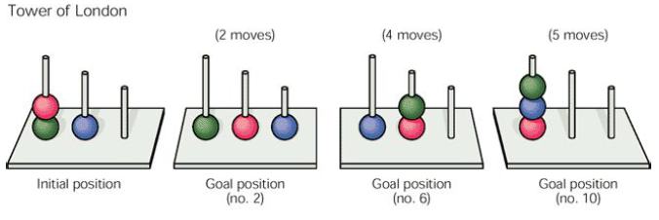

Falta de voluntad.
Cambios rápidos e intensos en el estado emocional.
Ausencia de movimientos voluntarios y de producción verbal.
Dificultad para identificar y describir las propias emociones.
Disminución cuantitativa del habla.
Contención extrema del lenguaje (monosilábica).

